問題４
下記の実行結果となるように、未完成プログラムの空欄部分を埋めて、プログラムを完成させてください。

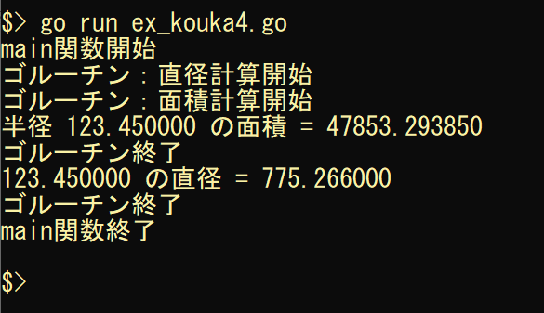
実行結果

未完成プログラム ファイル名：ex_kouka4.go

package main

import (
"fmt"
"time"
)

// 定数 PAI の定義
const PAI = 3.14

/**
Circle 構造体の定義
フィールド
radius：半径（型 float64）
*/
プログラム作成部分

/**
メソッド calcCircum の定義
メソッド名：calcCircum
レシーバ：Circle 構造体のポインタ
引数：なし
処理：円周を計算し表示
戻り値：なし
*/
プログラム作成部分

/**
メソッド calcArea の定義
メソッド名：calcArea
レシーバ：Circle 構造体のポインタ
引数：なし
処理：面積を計算し表示
戻り値：なし
*/
プログラム作成部分

func main() {
/**
Circle 構造体の初期化
変数名：circle
フィールドに 123.45 を代入
*/
＿＿＿＿＿（１）＿＿＿＿＿
fmt.Println("main関数開始")

// 新規にゴルーチンを生成
// Circle 構造体の calcCircum メソッドをゴルーチンとして起動
＿＿＿＿＿（２）＿＿＿＿＿
// Circle 構造体の calcArea メソッドをゴルーチンとして起動
＿＿＿＿＿（３）＿＿＿＿＿

// １秒待つ
time.Sleep(time.Second)
fmt.Println("main関数終了")
}

問題５
問題４のプログラムを、チャネルを使用して修正実装します。
下記の実行結果となるように、未完成プログラムの空欄部分を埋めて、プログラムを完成させてください。

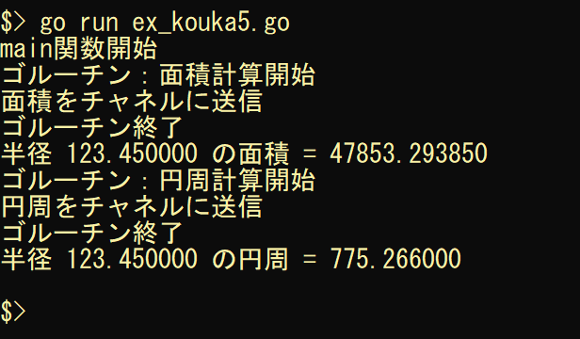
実行結果

未完成プログラム ファイル名：ex_kouka5.go

package main

import (
"fmt"
)

// 定数 PAI の定義
const PAI = 3.14

/**
Circle 構造体の定義
フィールド
radius：半径（型 float64）
*/
プログラム作成部分

/**
メソッド calcCircum の定義
メソッド名：calcCircum
レシーバ：Circle 構造体のポインタ
引数：ch 送受信チャンネル（型 chan float64）
処理：円周を計算し送信チャンネルに結果を送信
戻り値：なし
*/
プログラム作成部分

/**
メソッド calcArea の定義
メソッド名：calcArea
レシーバ：Circle 構造体のポインタ
引数：ch 送受信チャンネル（型 chan float64）
処理：面積を計算し送信チャンネルに結果を送信
戻り値：なし
*/
プログラム作成部分

func main() {
/**
Circle 構造体の初期化
変数名：circle
フィールドに 123.45 を代入
*/
＿＿＿＿＿（１）＿＿＿＿＿

/**
送受信チャンネルの生成
変数名：chCircum
型：chan float64
バッファ数：20
*/
＿＿＿＿＿（２）＿＿＿＿＿
/**
送受信チャンネルの生成
変数名：chArea
型：chan float64
バッファ数：20
*/
＿＿＿＿＿（３）＿＿＿＿＿

fmt.Println("main関数開始")

// 新規にゴルーチンを生成
/**
Circle 構造体の calcCircum メソッドをゴルーチンとして起動
引数として、送受信チャンネル chCircum を渡す
*/
＿＿＿＿＿（４）＿＿＿＿＿
/**
Circle 構造体の calcArea メソッドをゴルーチンとして起動
引数として、送受信チャンネル chArea を渡す
*/
＿＿＿＿＿（５）＿＿＿＿＿

/**
送受信チャンネル分繰り返す
送信された円周と面積を受信し円周と面積を表示する
*/
プログラム作成部分

}

